Dzień dobry!
Przygotowaliśmy ten poradnik, aby umożliwić Państwu możliwość weryfikacji użytku znajdującego się na Państwa nieruchomości w przeszłości.
Ten poradnik pomoże Państwu w obsłudze portalu mapowego System Informacji Przestrzennej
i umożliwi sprawdzenie „krok po kroku” stan użytku dla konkretnego roku i miesiąca w przeszłości.

W celu skorzystania z mapy należy kliknąć w ten link: https://pruszkowski.e-mapa.net/
lub wyszukać portal poprzez wyszukiwarkę internetową Google: www.google.pl i wykonać następujące działania:
- Wprowadź wyszukiwaną frazę: powiat pruszkowski emapa
- Wybierz wynik wyszukiwania: Powiat pruszkowski - System Informacji Przestrzennej (https://pruszkowski.e-mapa.net/)

lub ręcznie wprowadzić adres strony internetowej: www.pruszkowski.e-mapa.net
w przeglądarce systemowej (Microsoft Edge, Mozilla FireFox, Opera, Chrome itp.)

Po wykonaniu jednej z powyższych operacji zostaną Państwo przekierowani do portalu mapowego
i zobaczą takie powitanie:
Kolejnym krokiem jest zlokalizowanie poszukiwanej nieruchomości. Do tego najlepiej posłużyć się narzędziem wyszukiwarki zlokalizowanej
w prawym górnym rogu serwisu.
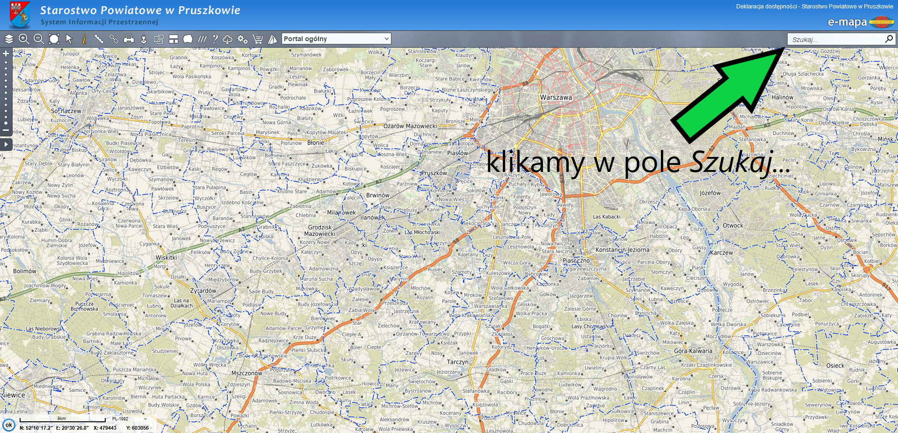

Pole wyszukiwania otworzy się umożliwiając wyszukiwanie zaawansowane/szczegółowe. Kryteria wyszukiwania pozwalają na odszukanie nieruchomości na podstawie: adresu lub obrębu i nr ewidencyjnego nieruchomości. Jeśli znają Państwo numer ewidencyjny działki/działek zachęcamy do wyszukania nieruchomości na podstawie tej drugiej opcji (Działki)

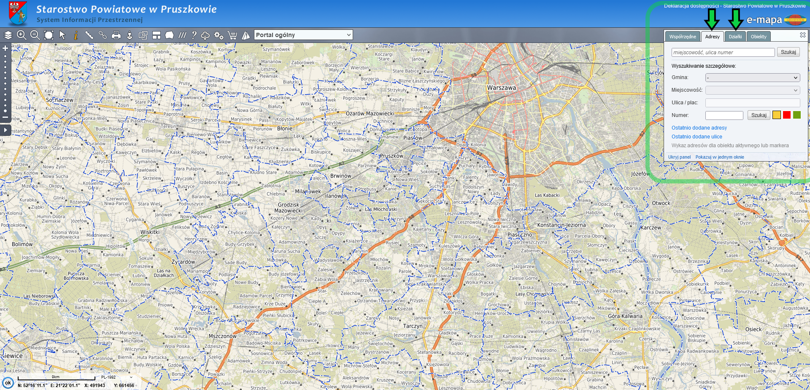
Po wprowadzeniu danych do wyszukiwarki należy zatwierdzić swój wybór przyciskiem Szukaj lub klawiszem Enter na klawiaturze komputera. Szczegółowy podgląd wyszukiwania na podstawie działki znajduje się na kolejnej stronie.

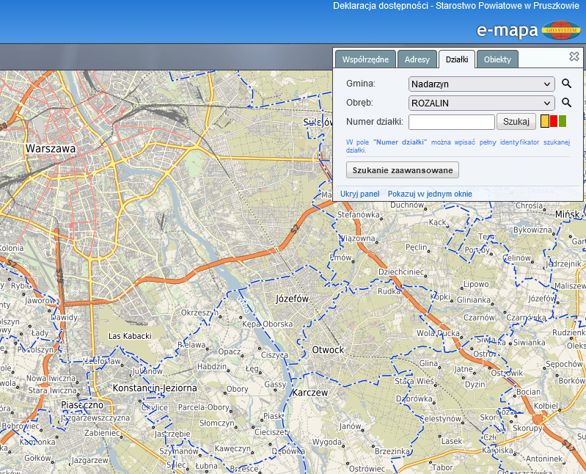
Przy wyszukiwaniu działki należy wprowadzić Gminę w której znajduje się wyszukiwana nieruchomość.
Kolejny krok to wskazanie właściwego obrębu - wszystkie obręby znajdujące się w gminie Nadarzyn, posiadają nazwy miejscowości.
Po wybraniu właściwego obrębu należy wprowadzić nr ewidencyjny działki, a następnie zatwierdzić wybór przyciskiem Szukaj lub klawiszem Enter na klawiaturze komputera

Wyszukaną, dla potrzeb niniejszego Poradnika, nieruchomością jest działka ewidencyjna, na której znajduje się siedziba Urzędu Gminy Nadarzyn.
Aby sprawdzić rodzaj użytku znajdujący się na gruncie w przeszłości, uruchamiamy funkcje mapy – Drzewko warstw. Jest to pierwsza ikona znajdująca się na Pasku Narzędzi w lewym, górnym rogu serwisu (zielony znacznik na poniższym zdjęciu).
Po kliknięciu w przycisk warstw, z lewej strony ekranu wysunie się kolumna z warstwami do wyboru. Należy wyszukać na liście pozycji warstw pozycję Geoportal.gov.pl i podkategorię ortofotomapa. W tym celu należy przesunąć suwakiem kolumny z warstwami w dół.
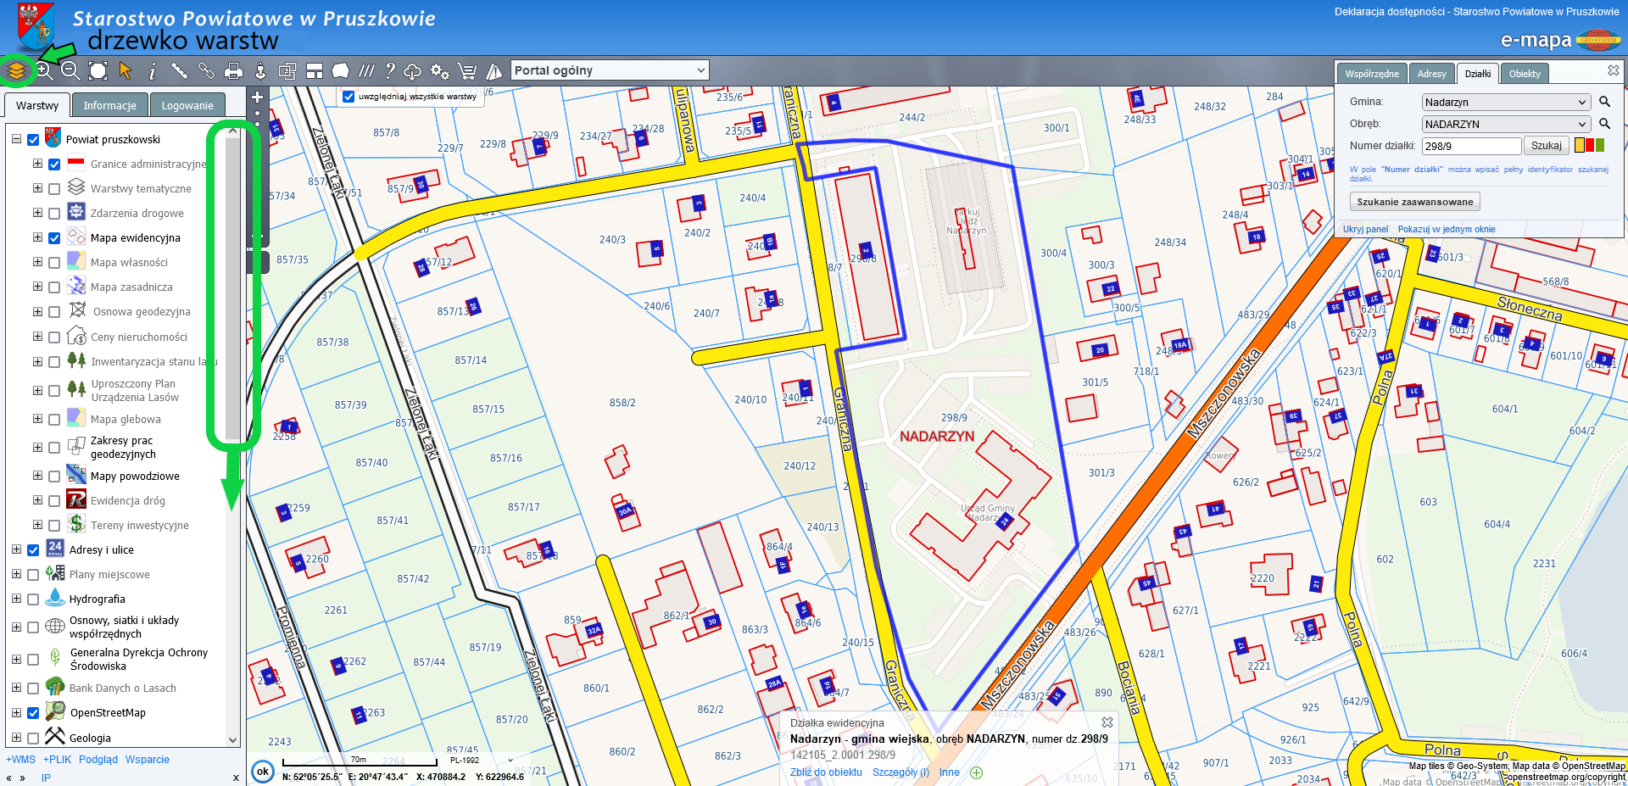
Po odnalezieniu na drzewku warstw pozycji ortofotomapa, należy uruchomić tę warstwę poprzez zaznaczenie pola wyboru znajdującego się obok (pusty kwadracik).
‘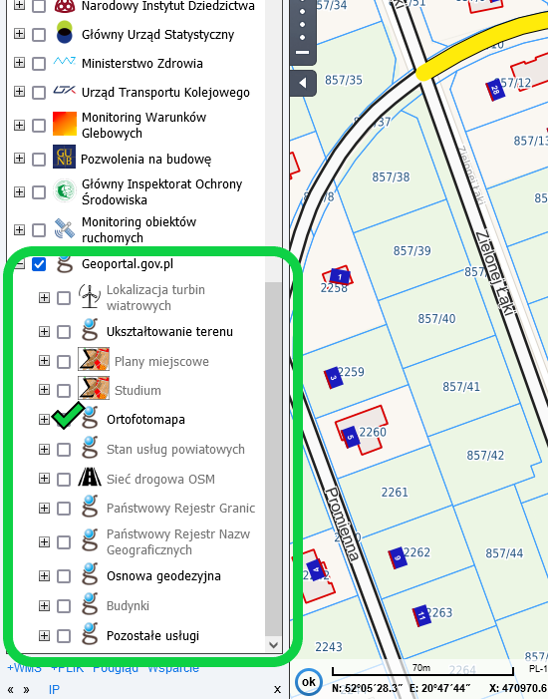

Po prawidłowym wybraniu funkcji mapy, serwis uruchomi aktualne zdjęcie satelitarne wybranego przez Państwa obszaru – w tym wyszukanej nieruchomości.
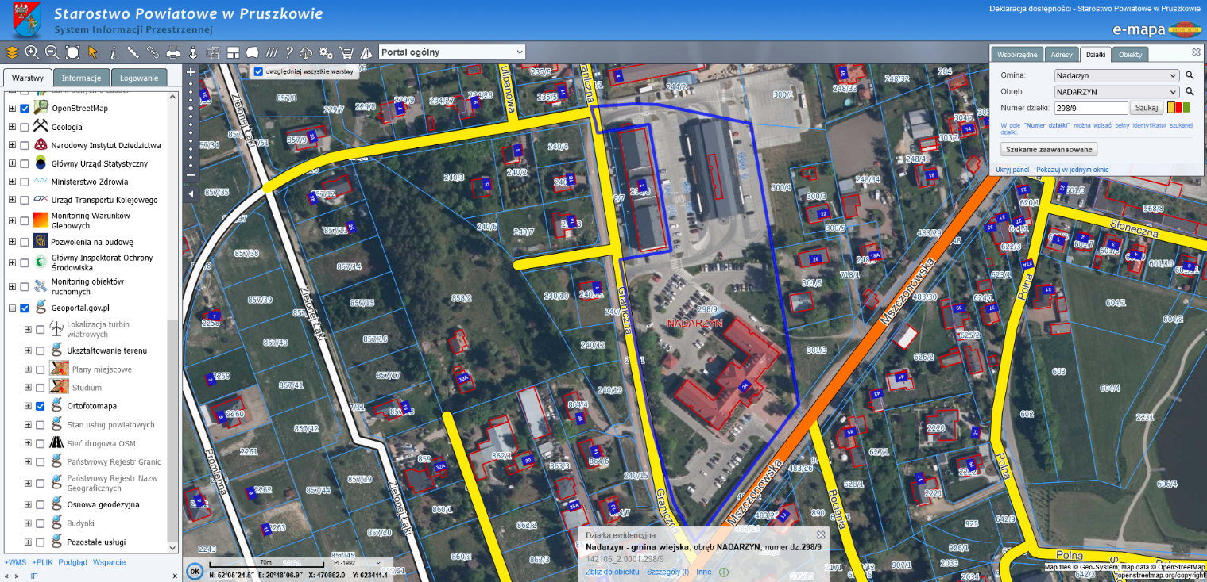

Kolejnym krokiem jest rozwinięcie szczegółów tej pozycji (ortofotomapa) za pomocą ikony plusa
i zaznaczenie podkategorii oznaczonej jako ortofotomapa historyczna. Użycie tej warstwy pozwoli na przeglądanie historycznych zdjęć satelitarnych.

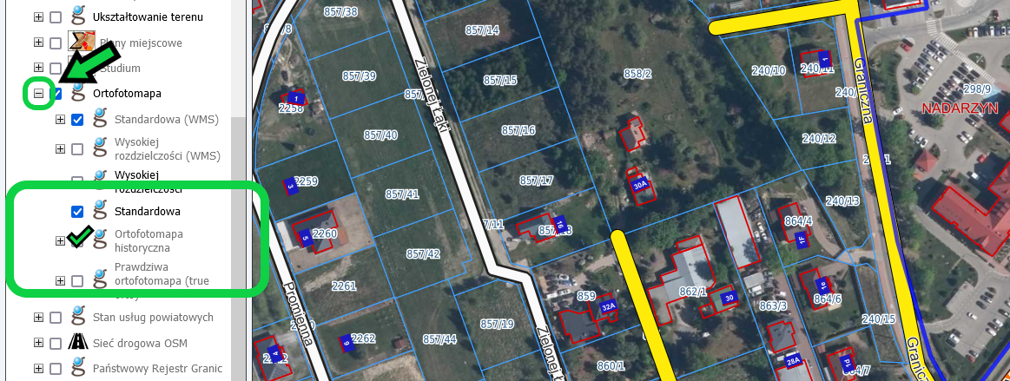

Aktywowanie warstwy ortofotomapa historyczna daje możliwość jednoczesnego przeglądania historycznego zdjęcia satelitarnego i aktualnego zdjęcia satelitarnego. Najpierw jednak należy właściwie skonfigurować tę opcję poprzez ustawienie daty historycznej, w której chcemy przeglądać mapę. Należy pamiętać, że opracowania satelitarne tego rodzaju są dostępne w serwisie dla lat zaczynających się od 1995 r. Szczegółowość dat została zaokrąglona do miesięcy
Po aktywowaniu ortofotomapy historycznej, na ekranie pokaże się okienko funkcyjne. Należy wybrać w nim datę za pomocą suwaka a następnie kliknąć Ustaw.
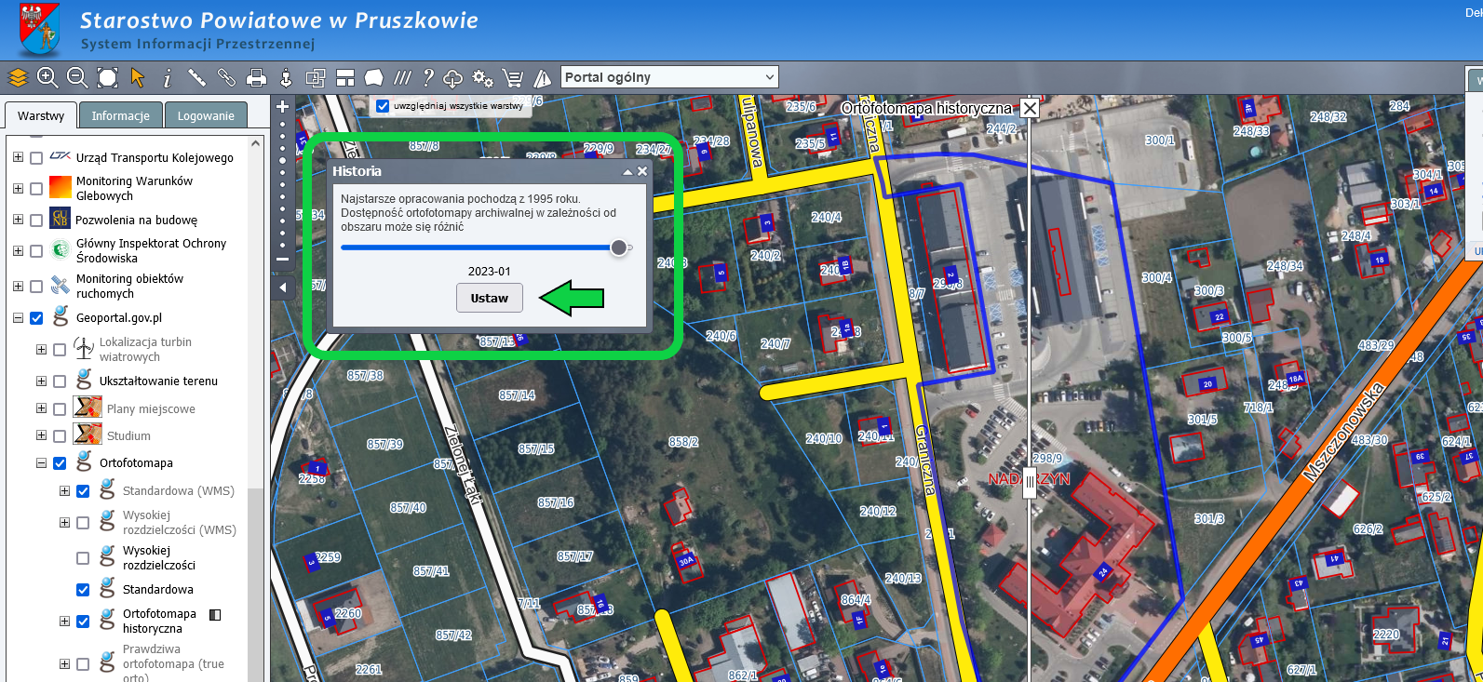

Widok, który aktualnie wyświetla się w serwisie mapowym po wprowadzeniu ww. zmian.
Ekran serwisu został podzielony na dwie części. Po lewej stronie widać zdjęcie satelitarne historyczne (2010-01), po prawej aktualne. Po przytrzymaniu lewego przycisku myszy w dowolnym miejscu na mapie, widok można przesuwać.
